Fiche calculatrice :  Graph 25+Pro ou Graph 35 |  | Représentation graphique  d’une fonction numérique
Réglages de la calculatrice. Représentation d’une fonction numérique. | Exemple : On souhaite établir la représentation graphique de la fonction f définie sur l’intervalle [ −2 ; 3 ] par :  $$f(x)=− 0,5x^{2}+2x+3$$  - Choisir le menu GRAPH de la calculatrice :  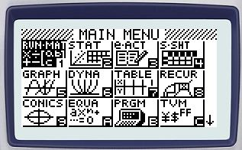  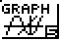  - Choisir le menu Graph .  - Valider par la touche .  - Saisie de l’expression de la fonction :  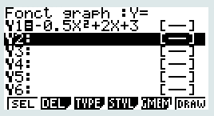  - Positionner le curseur sur Y1.    - Effacer le contenu si nécessaire par la fonction . (touche F2).  - Saisir l’expression de la fonction, puis valider en appuyant sur la touche . .  Remarque : On obtient la variable x par appui sur la touche .  - Réglage de la fenêtre d’affichage :  - Taper les touches puis pour obtenir la fenêtre V-Window.  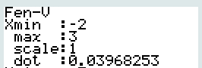  - Saisir la valeur de la borne inférieure de l’intervalle d’étude de la fonction dans Xmin. (Xmin = -2)  - Saisir la valeur de la borne supérieure de l’intervalle d’étude de la fonction dans max. (max = 3)  - Utiliser le curseur bas pour régler les valeurs des images sur l’axe des ordonnées  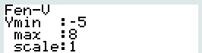  - Saisir la valeur minimum dans Ymin. (Ymin = -5)  - Saisir la plus grande valeur dans max. (max = 8)  - Taper sur la touche .  Pour les choix de Ymin et max, voir éventuellement le tableau de valeurs.  - Tracé de la représentation graphique :  - Sélectionner la fonction (touche F6).  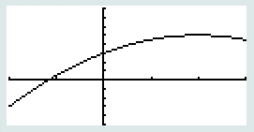  - La courbe se trace sur l’écran de la calculatrice.
Utilisations des fonctions graphiques de la calculatrice. | - Parcourir les points de la courbe :  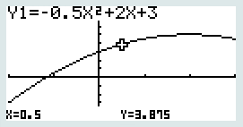    - Taper les touches puis pour obtenir le mode Trace.  - Se déplacer avec les flèches gauche ou droite.  - Utilisation des fonctions graphiques de la calculatrice :  - Taper sur la touche (G-Solv).  - Touche F1 : : Donne les solutions de l’équation $f\left(x\right)=0$ (Si elles existent).  - Touche F2 : : Donne le(s) maximum(s) de la fonction f.  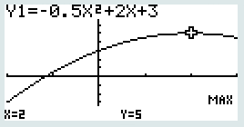  Par exemple, la fonction f représentée, admet un maximum en $x=2$. Le maximum de cette fonction est égal à 5.  - Touche F3 : : Donne le(s) minimum(s) de la fonction f.  - Touche F4 : : Donne l’intersection de la courbe avec l’axe des ordonnées.  - Touche F5 : : Donne l’intersection entre deux courbes.  - Touche F6 : : Pour passer aux fonctions graphiques suivantes.  - Touche F1 : : Donne l’image $f\left(x\right)$ par la fonction f.  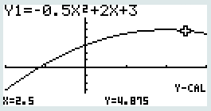  Par exemple, l’image de 2,5 est égale à 4,875.  $$f\left(2,5\right)=4,\text{875}$$  - Touche F2 : : Donne l’antécédent d’une valeur donnée.  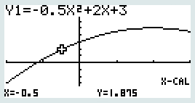  Par exemple, l’antécédent de 1,875 est égal à -0,5.  $$f\left(−0,5\right)=1,\text{875}$$

